本次比赛中，机械结构设计方面存在的难题是如何平衡质量、结构强度与体积之间的关系以及如何稳定触发灭火器开关。

首先，由应力分析可知小车应力主要集中于底盘与电机支座之间的连接处，由于小车需要搭载有一定质量的灭火器，并且各工件都是3D打印而成，材料强度有限，此处十分容易断裂，因此材料的选择和板材厚度的设计十分有考究。经过多次仿真模拟实验决定采用强度较ABS更高的PC材料打印支座（ABS的硬度约为70 Shore A，而PC的硬度约为80 Shore D），厚度选择3mm，从而成功解决这一问题。

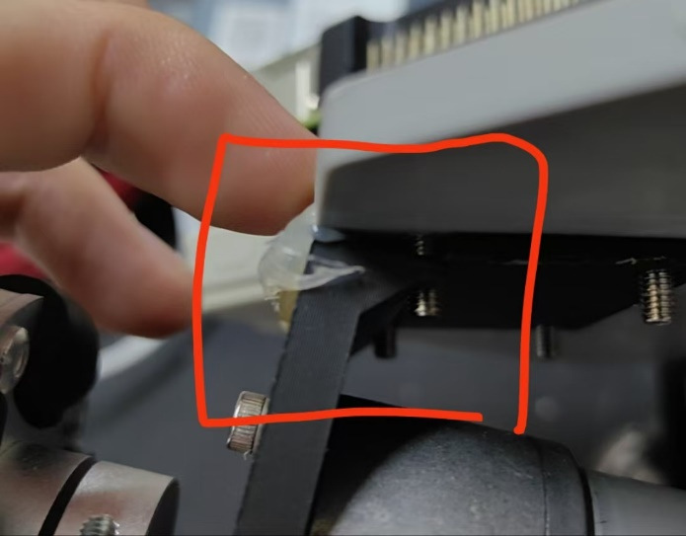

图为电机支座断裂情况

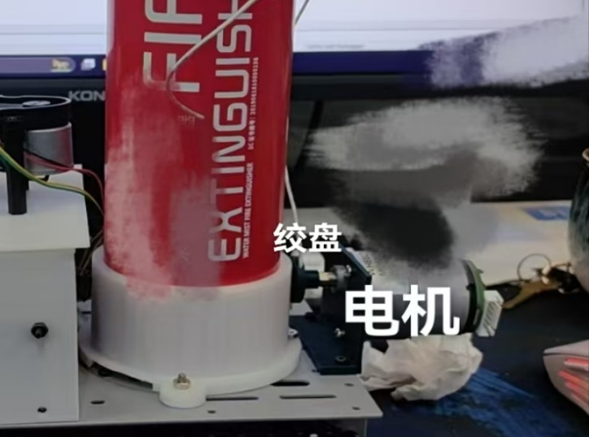其次，对于触发灭火器开关的问题，我们有着以下考量：由于灭火器有一定高度且触发时需要较大的力，因而需要考虑较大距离力的传输衰减这一难题。经过多种方案的筛选，我们选择采用电机带动绞盘卷绳拉动开关的方式。此时我们又面临着绳材的选择问题，如果选用的绳子弹性较大会导致绳受力拉长时，使电机空转，然而选用的绳子弹性差又容易导致绳子直接受力过大而崩断。我们通过多次实验，最终选择采用弹性适宜的钓鱼线来解决了这一问题。

图为绞盘绞断绳材情况